Игры для малышей. Геометрические фигуры:
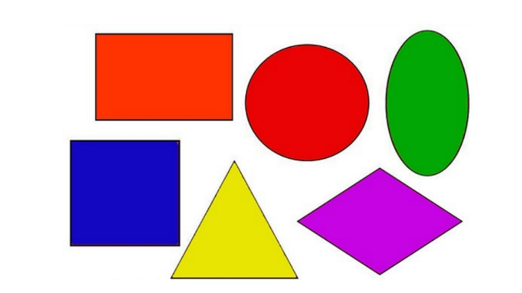
- «Прямоугольник»
https://www.igraemsa.ru/igry-dlja-detej/online-igry-dlja-malyshej/igry-pro-figury/igra-pro-prjamougolnik
- «Треугольник»
https://www.igraemsa.ru/igry-dlja-detej/online-igry-dlja-malyshej/igry-pro-figury/igra-pro-treugolnik
- «Квадрат»
https://www.igraemsa.ru/igry-dlja-detej/online-igry-dlja-malyshej/igry-pro-figury/igra-pro-kvadrat
- «Круг»
https://www.igraemsa.ru/igry-dlja-detej/online-igry-dlja-malyshej/igry-pro-figury/igra-pro-krug
- «Овал»
https://www.igraemsa.ru/igry-dlja-detej/online-igry-dlja-malyshej/igry-pro-figury/igra-pro-oval
- «Ромб»
https://www.igraemsa.ru/igry-dlja-detej/online-igry-dlja-malyshej/igry-pro-figury/igra-pro-romb

